 |  |  | SAKARYA ÜNİVERSİTESİ
SOSYAL BİLİMLER ENSTİTÜSÜ RESİM ANA SANAT DALI ( 1. ÖĞRETİM)
2013- 2014 ÖĞRETİM YILI YÜKSEK LİSANS BAHAR YARIYILI FİNAL SINAV PROGRAMI
Tarih | Saat | Program | Dersin Adı | Öğretim Elemanı | Gözetmen | Sınıf
04.06.2014 | 10:00  12:00 | Resim | Uzmanlık Alan Dersi | Prof. Füsun ÇAĞLAYAN | - | Ofis(3.Kat)
04.06.2014 | 10:00  12:00 | Resim | Uzmanlık Alan Dersi | Doç. Şive Neşe BAYDAR | - | Ofis(3.Kat)
11.06.2014 | 10:00  12:00 | Resim | Uzmanlık Alan Dersi | Doç. Neslihan ÖZGENÇ | - | Ofis(3.Kat)
04.06.2014 | 10:00  12:00 | Resim | Uzmanlık Alan Dersi | Prof.Dr. Besim Fatih DELLALOĞLU | - | Ofis(3.Kat)
11.06.2014 | 10:00  12:00 | Resim | Uzmanlık Alan Dersi | Prof. Hayriye KOÇ BAŞARA |  | Ofis(3.Kat
10.06.2014 | 13:00  15:00 | Resim | Mültimedya Atölye II | Prof. Hayriye KOÇ BAŞARA | - | Multimedya Atölye(3.Kat)
03.06.2014 | 13:00  15:00 | Resim | Deneysel Atölye II | Prof. Füsun ÇAĞLAYAN | - | Yüksek Lisans Atölyesi(2.Kat)
09.06.2014 | 12:00  14:00 | Resim | Çağdaş Sanata Eleştirel Bakış II | Prof. Hayriye KOÇ BAŞARA |  | Resim Derslik I (3.Kat)
03.06.2014 | 15:00  17:00 | Resim | Sanat Yazıları II | Prof.Dr.Besim Fatih DELLALOĞLU | - | Resim Derslik I (3.Kat)
05.06.2014 | 10:00  12:00 | Resim | Uygulama Atölyesi (Gravür II) | Yrd. Doç. Gülseren İLDEŞ | - | Özgün Baskı Atölye(2.Kat)
09.06.2014 | 15:00  17:00 | Resim | Görüntü ve Anlam sorunları II | Doç. Süreyya ÇAKIR | - | Resim Derslik I (3.Kat)
00 |  |  |  |  | 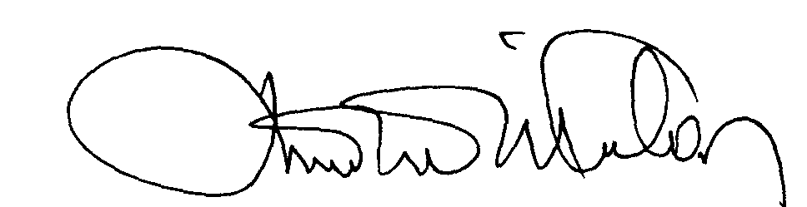 | 00.EÖ.FR.10

 |  |  | SAKARYA ÜNİVERSİTESİ
SOSYAL BİLİMLER ENSTİTÜSÜ RESİM ANA SANAT DALI ( 1. ÖĞRETİM)
2013- 2014 ÖĞRETİM YILI YÜKSEK LİSANS BAHAR YARIYILI BÜTÜNLEME SINAV PROGRAMI
Tarih | Saat | Program | Dersin Adı | Öğretim Elemanı | Gözetmen | Sınıf
24.06.2014 | 13:00  15:00 | Resim | Mültimedya Atölye II | Prof. Hayriye KOÇ BAŞARA | - | Multimedya Atölye(3.Kat)
24.06.2014 | 13:00  15:00 | Resim | Deneysel Atölye II | Prof. Füsun ÇAĞLAYAN | - | Yüksek Lisans Atölyesi(2.Kat)
24.06.2014 | 15:00  17:00 | Resim | Sanat Yazıları II | Prof.Dr. Besim Fatih DELLALOĞLU | - | Resim Derslik I (3.Kat)
26.06.2014 | 10:00  12:00 | Resim | Uygulama Atölyesi (Gravür II) | Yrd. Doç. Gülseren İLDEŞ | - | Özgün Baskı Atölye(2.Kat)
23.06.2014 | 15:00  17:00 | Resim | Görüntü ve Anlam sorunları II | Doç. Süreyya ÇAKIR | - | Resim Derslik I (3.Kat)
23.06.2014 | 12:00  13:00 | Resim | Çağdaş Sanata Eleştirel Bakış II | Prof. Hayriye KOÇ BAŞARA | - | Resim Derslik I (3.Kat)
00 |  |  |  |  |  | 00.EÖ.FR.10

